ФЕДЕРАЛЬНОЕ АГЕНТСТВО ЖЕЛЕЗНОДОРОЖНОГО ТРАНСПОРТА
Федеральное государственное бюджетное образовательное учреждение высшего образования
«Петербургский государственный университет путей сообщения
Императора Александра I»
(ФГБОУ ВО ПГУПС)

Кафедра «Строительные материалы и технологии»

РАБОЧАЯ ПРОГРАММА
дисциплины
«Основы измерений»
(Б1.В.ДВ.6.2)
для направления
27.03.01 «Стандартизация и метрология»
по профилю
«Метрология, стандартизация и сертификация»

Форма обучения – очная

Санкт-Петербург
2018

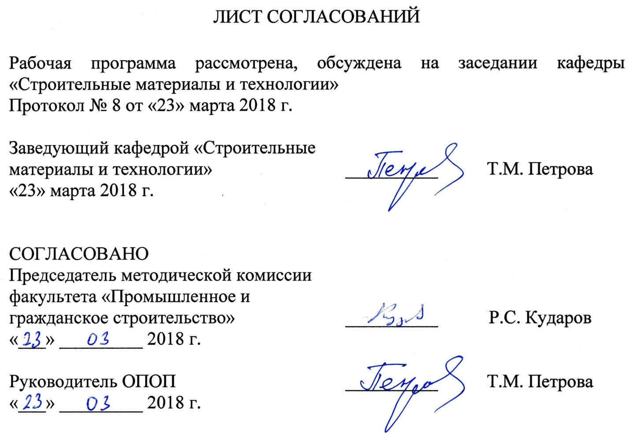
1. Цели и задачи дисциплины

Рабочая программа составлена в соответствии с ФГОС ВО, утвержденным «6» марта 2015 г., приказ № 168 по направлению 27.03.01 «Стандартизация и метрология», по дисциплине «Основы измерений».
Целью изучения дисциплины является подготовка высококвалифицированных бакалавров, обладающих:
- научно-практическими знаниями в области общей теории измерений;
- знаниями по способам обеспечения требуемой точности измерений и их единства;
- умениями по выявлению и устранению грубых погрешностей результатов измерений с использованием различных критериев и т.д.
Для достижения поставленных целей решаются следующие задачи:
- выполнение работ, обеспечивающих единство измерений и требуемой точности;
- изучение отечественного и зарубежного опыта в области метрологии, теории измерений, методах и средствах обеспечения единства и требуемой точности результатов измерений;
- проведение работ по заданным методикам, обработка и анализ результатов измерений.

2. Перечень планируемых результатов обучения по дисциплине, соотнесенных с планируемыми результатами освоения основной профессиональной образовательной программы

Планируемыми результатами обучения по дисциплине являются: приобретение знаний, умений, навыков.
В результате освоения дисциплины обучающийся должен:
ЗНАТЬ:
- основные физические величины, методы их определения и единицы измерения;
- способы обработки результатов однократных и многократных прямых и косвенных измерений;
- метолы устранения грубых погрешностей измерений многократных результатов наблюдений;
- основные термины и определения теоретической метрологии, схему получения количественной и измерительной информации;
- основные постулаты фундаментальных экспериментальных отношений между материальными объектами;
- систему единиц физических величин.
УМЕТЬ:
- применять физико-математические методы для решения практических задач в области обеспечения единства измерений;
- анализировать факторы, влияющие на результат измерения при проведении экспериментальных исследований;
- проводить проверку нормальности закона распределения результатов измерений.
ВЛАДЕТЬ:
- навыками применения стандартных программных средств в области метрологии;
- навыками обработки результатов измерений и оформления отчета о проделанной работе;
- сведениями о построении модели измерения и её основных составляющих.
Приобретенные знания, умения, навыки, характеризующие формирование компетенций, осваиваемые в данной дисциплине, позволяют решать профессиональные задачи, приведенные в соответствующем перечне по видам профессиональной деятельности в п. 2.4 общей характеристики основной профессиональной образовательной программы (ОПОП).
Изучение дисциплины направлено на формирование следующих профессиональных компетенций (ПК), соответствующих видам профессиональной деятельности, на которые ориентирована программа бакалавриата:
организационно-управленческая деятельность:
способностью проводить изучение и анализ необходимой информации, технических данных, показателей и результатов работы, их обобщение и систематизацию, проводить необходимые расчеты с использованием современных технических средств (ПК-17).
научно-исследовательская деятельность:
- способностью изучать научно-техническую информацию, отечественный и зарубежный опыт в области метрологии, технического регулирования и управления качеством (ПК-18);
- способностью проводить эксперименты по заданным методикам с обработкой и анализом результатов, составлять описания проводимых исследований и подготавливать данные для составления научных обзоров и публикаций (ПК-20).
Область профессиональной деятельности обучающихся, освоивших данную дисциплину, приведена в п. 2.1 общей характеристики ОПОП.
Объекты профессиональной деятельности обучающихся, освоивших данную дисциплину, приведены в п. 2.2 общей характеристики ОПОП.

3. Место дисциплины в структуре основной профессиональной образовательной программы

Дисциплина «Основы измерений» (Б1.В.ДВ.6.2) относится к вариативной части и является дисциплиной по выбору обучающегося.

4. Объем дисциплины и виды учебной работы

Вид учебной работы | Всего часов | Семестр
 |  | I
Контактная работа (по видам учебных занятий)  В том числе:  - лекции (Л)  - практические занятия (ПЗ)  - лабораторные работы (ЛР) | 48  16  32  0 | 48  16  32  0
Самостоятельная работа (СРС) (всего) | 51 | 51
Контроль | 45 | 45
Форма контроля знаний | Экзамен | Экзамен
Общая трудоемкость: час / з.е. | 144 / 4 | 144 / 4

5. Содержание и структура дисциплины

5.1 Содержание дисциплины

№ п/п | Наименование раздела дисциплины | Содержание раздела
Модуль 1 – Измерения и наука об измерениях
1 | Измерений, как процесс познания | Введение в Дисциплину – балльно-рейтинговая система оценки знаний студентов.  Измерение и наука об измерениях. Теория познания, предмет и объект познания. Основные термины и определения теории измерений. Количественная и измерительная информации, схема их получения. Понятия свойство, величина, качество, количество и их основные особенности.
2 | Отношения эквивалентности, порядка и аддитивности | Отношения эквивалентности, порядка и аддитивности, их основные постулаты. Свойства, проявляющие себя только в отношении эквивалентности. Понятие счета. Интенсивные величины – удовлетворяющие отношениям эквивалентности и порядка. Понятие величины и контроля. Экстенсивные величины. Понятие о единице величины и измерений. Основное уравнение измерений.
3 | Физические величины и единицы измерения | Классификация физических величин. Система единиц физических величин (ГОСТ 8.417-2002 Единица величин). Основные, производные и внесистемные единицы физических величин. Кратные и дольные единицы.
4 | Измерительные шкалы | Шкалы порядка, интервалов, отношений. Основные уравнения шкал. Факторы, влияющие на результат измерения - до, во время и после измерения.
Мод ль 2 Погрешности измерений
5 | Основные законы распределения физических величин | Основные законы распределения физических величин. Проверка нормальности закона распределения – построение графиков и гистограмм.
6 | Введение в теорию погрешностей измерений | Погрешность и неопределенность. Основные термины и определения. Классификация погрешностей измерении. Результаты измерении. Правила округления результата измерений и погрешностей.
7 | Математическая обработка результатов измерений | Однократные и многократные измерения. Прямые и косвенные измерения. Совокупные и совместные измерения. Правила обработки и записи результатов измерений.
8 | Грубые погрешности (промахи) | Оценка результатов наблюдений – коэффициент вариации. Способы исключения грубых погрешностей результатов измерения. Критерий Диксона. Критерий Романовского. Критерий Шарлье. Критерий «трех сигм».
9 | Математические модели измеряемых величин | Модель измерения и ее основные составляющие. Принцип измерений. Метод измерении – классификация. Методика измерении. Условия измерении и влияющая величина.

5.2 Разделы дисциплины и виды занятий

№ п/п | Наименование раздела дисциплины | Л | ПЗ | ЛР | СРС
1 | Измерений, как процесс познания | 2 | – | 2 | 2
2 | Отношения эквивалентности, порядка и аддитивности | 2 | – | – | 15
3 | Физические величины и единицы измерения | 2 | – | 2 | 14
4 | Измерительные шкалы | 2 | – | 2 | 2
5 | Основные законы распределения физических величин | 2 | – | 8 | 8
6 | Введение в теорию погрешностей измерений | – | – | 6 | 4
7 | Математическая обработка результатов измерений | 2 | – | 2 | 2
8 | Грубые погрешности (промахи) | 2 | – | 4 | 2
9 | Математические модели измеряемых величин | 2 | – | 2 | 2
Итого |  | 16 | – | 32 | 51

6. Перечень учебно-методического обеспечения для самостоятельной работы обучающихся по дисциплине

№  п/п | Наименование раздела дисциплины | Перечень учебно-методического обеспечения
1 | Измерений, как процесс познания | 1. Т.М. Петрова, О.С. Попова, Э.Ю. Чистяков. Основы метрологии [Текст] : учебное пособие. - СПб.: ПГУПС, 2013. - 127 с.  2. И.А. Иванов, С.В. Урушев. Основы метрологии, стандартизации, взаимозаменяемости и сертификации. [Электронный ресурс] / И. А. Иванов. - Москва : Ц ЖДТ, 2008. – 286 с. Резжим доступа. : https://e.lanbook.com/reader/book/59046. Загл. с экрана.  3. Шишкин, И. Ф. Метрология, стандартизация и управление качеством [Текст] : Учебник для инж. спец. техн. вузов / И. Ф. Шишкин ; ред. Н. С. Соломенко. - М. : Изд-во стандартов, 1990. - 342 с.  4. Шишкин, И. Ф. Прикладная метрология [Текст] : Учебное пособие для втузов. - 2-е изд., перераб. и доп. / И. Ф. Шишкин. - М. : Изд-во Всесоюз. заоч. политехн. ин-та, 1990. - 115 с.  5. Технические измерения [Текст] : учебное пособие к лабораторным работам по дисциплине "Метрология, стандартизация и сертификация" / А. Ф. Богданов [и др.] ; под ред. И. А. Иванова ; ФГБОУ ВО ПГУПС. - Санкт-Петербург : ФГБОУ ВО ПГУПС, 2017. - 145 с.  6. Метрология и техническое регулирование [Электронный ресурс]. - Москва : Издательство УМЦ ЖДТ (Маршрут), 2006. Режим доступа. : https://e.lanbook.com/book/4172.  7. Литвинова Ю. А. Общая теория измерений. [Электронный ресурс] : учеб. пособие / Ю.А. Литвинова, Ю. И. Макаров, Э. Ю. Чистяков ; ФГБОУ ВО ПГУПС, 2017. - 49 с. – Режим доступа: https://e.lanbook.com/reader/book/93806.
2 | Отношения эквивалентности, порядка и аддитивности
3 | Физические величины и единицы измерения
4 | Измерительные шкалы
5 | Основные законы распределения физических величин
6 | Введение в теорию погрешностей измерений
7 | Математическая обработка результатов измерений
8 | Грубые погрешности (промахи)
9 | Математические модели измеряемых величин

7. Фонд оценочных средств для проведения текущего контроля успеваемости и промежуточной аттестации обучающихся по дисциплине

Фонд оценочных средств по дисциплине является неотъемлемой частью рабочей программы и представлен отдельным документом, рассмотренным на заседании кафедры и утвержденным заведующим кафедрой.

8. Перечень основной и дополнительной учебной литературы, нормативно-правовой документации и других изданий, необходимых для освоения дисциплины

8.1 Перечень основной учебной литературы, необходимой для освоения дисциплины
1. Т.М. Петрова, О.С. Попова, Э.Ю. Чистяков. Основы метрологии [Текст] : учебное пособие. - СПб.: ПГУПС, 2013. - 127 с.
2. И.А. Иванов, С.В. Урушев. Основы метрологии, стандартизации, взаимозаменяемости и сертификации. [Электронный ресурс] / И. А. Иванов. - Москва : Ц ЖДТ, 2008. – 286 с. Резжим доступа. : https://e.lanbook.com/reader/book/59046. Загл. с экрана.
3. Метрология и техническое регулирование [Электронный ресурс]. - Москва : Издательство УМЦ ЖДТ (Маршрут), 2006. Режим доступа. : https://e.lanbook.com/book/4172.
4. Литвинова Ю. А. Общая теория измерений. [Электронный ресурс] : учеб. пособие / Ю.А. Литвинова, Ю. И. Макаров, Э. Ю. Чистяков ; ФГБОУ ВО ПГУПС, 2017. - 49 с. – Режим доступа: https://e.lanbook.com/reader/book/93806.

8.2 Перечень дополнительной учебной литературы, необходимой для освоения дисциплины
1. Шишкин, И. Ф. Метрология, стандартизация и управление качеством [Текст] : Учебник для инж. спец. техн. вузов / И. Ф. Шишкин ; ред. Н. С. Соломенко. - М. : Изд-во стандартов, 1990. - 342 с.
2. Шишкин, И. Ф. Прикладная метрология [Текст] : Учебное пособие для втузов. - 2-е изд., перераб. и доп. / И. Ф. Шишкин. - М. : Изд-во Всесоюз. заоч. политехн. ин-та, 1990. - 115 с.
3. Технические измерения [Текст] : учебное пособие к лабораторным работам по дисциплине "Метрология, стандартизация и сертификация" / А. Ф. Богданов [и др.] ; под ред. И. А. Иванова ; ФГБОУ ВО ПГУПС. - Санкт-Петербург : ФГБОУ ВО ПГУПС, 2017. - 145 с.

8.3 Перечень нормативно-правовой документации, необходимой для освоения дисциплины
1. ГОСТ 8.417-2002. Государственная система обеспечения единства измерений. Единицы величин;
2. МИ 2083-90. Государственная система обеспечения единства измерений. Измерения косвенные. Определение результатов измерений и оценивание их погрешностей.

8.4 Другие издания, необходимые для освоения дисциплины
1. Журнал «Законодательная и прикладная метрология».
2. Журнал «Главный метролог».

9. Перечень ресурсов информационно-телекоммуникационной сети «Интернет», необходимых для освоения дисциплины

1. Личный кабинет обучающегося и электронная информационно-образовательная среда. [Электронный ресурс] - Режим доступа: http://sdo.pgups.ru/ (для доступа к полнотекстовым документам требуется авторизация).
2. Система нормативов NORMACS [Электронный ресурс] - Режим доступа: http://www.normacs.ru/, свободный.
3. Официальный сайт информационной сети ТЕХЭКСПЕРТ [Электронный ресурс] - Режим доступа: http://www.cntd.ru/, свободный.
4. Промышленный портал Complexdoc [Электронный ресурс] - Режим доступа: http://www.complexdoc.ru/, свободный.
5. Официальный сайт Федерального агентства по техническому регулированию и метрологии (Росстандарта) [Электронный ресурс] - Режим доступа: http://www.gost.ru/, свободный.
6. Официальный сайт компании «КонсультантПлюс» [Электронный ресурс] - Режим доступа: http://www.consultant.ru/, свободный.
7. Электронно-библиотечная система издательства «Лань» [Электронный ресурс] - Режим доступа: http://lanbook.com/, свободный.
8. Научная электронная библиотека еLIBRARY [Электронный ресурс] - Режим доступа: http://elibrary.ru/, свободный.

10. Методические указания для обучающихся по освоению дисциплины

Порядок изучения дисциплины следующий:
1. Освоение разделов дисциплины производится в порядке, приведенном в разделе 5 «Содержание и структура дисциплины». Обучающийся должен освоить все разделы дисциплины с помощью учебно-методического обеспечения, приведенного в разделах 6, 8 и 9 рабочей программы.
2. Для формирования компетенций обучающийся должен представить выполненные типовые контрольные задания или иные материалы, необходимые для оценки знаний, умений, навыков, предусмотренные текущим контролем (см. фонд оценочных средств по дисциплине).
3. По итогам текущего контроля по дисциплине, обучающийся должен пройти промежуточную аттестацию (см. фонд оценочных средств по дисциплине).

11. Перечень информационных технологий, используемых при осуществлении образовательного процесса по дисциплине, включая перечень программного обеспечения и информационных справочных систем

При осуществлении образовательного процесса по дисциплине используются следующие информационные технологии:
- технические средства (персональные компьютеры, проектор);
- методы обучения с использованием информационных технологий (демонстрация мультимедийных материалов);
- электронная информационно-образовательная среда Университета [Электронный ресурс] - Режим доступа : http://sdo.pgups.ru.
Дисциплина обеспечена необходимым комплектом лицензионного программного обеспечения, установленного на технических средствах, размещенных в специальных помещениях и помещениях для самостоятельной работы в соответствии с утвержденными расписаниями учебных занятий, консультаций, текущего контроля и промежуточной аттестации, самостоятельной работы.

12. Описание материально-технической базы, необходимой для осуществления образовательного процесса по дисциплине

Материально-техническая база обеспечивает проведение всех видов учебных занятий, предусмотренных учебным планом по направлению «Стандартизация и метрология» и соответствует действующим санитарным и противопожарным нормам и правилам.
Она содержит специальные помещения – учебные аудитории для проведения занятий лекционного типа, лабораторных работ, выполнения, групповых и индивидуальных консультаций, текущего контроля и промежуточной аттестации, а также помещения для самостоятельной работы и помещения для хранения и профилактического обслуживания учебного оборудования. Помещения на семестр учебного года выделяются в соответствии с расписанием занятий.
Специальные помещения укомплектованы специализированной мебелью и техническими средствами обучения, служащими для представления учебной информации большой аудитории (мультимедийным проектором, экраном, либо свободным участком стены ровного светлого тона размером не менее 2×1,5 метра, стандартной доской для работы с маркером). В случае отсутствия стационарной установки аудитория оснащена розетками электропитания для подключения переносного комплекта мультимедийной аппаратуры и экраном (либо свободным участком стены ровного светлого тона размером не менее 2×1,5 метра).
Для проведения занятий лекционного типа предлагаются наборы демонстрационного оборудования и учебно-наглядных пособий, обеспечивающие тематические иллюстрации, в форме презентации на электронном носителе.
Помещения для самостоятельной работы обучающихся (ауд. 1-110.1, 1-110.2) оснащены компьютерной техникой с возможностью подключения к сети «Интернет» и обеспечением доступа в электронную информационно-образовательную среду организации.

Разработчик программы, д.т.н., профессор Т.М. Петрова
«23» марта 2018 г.

